ТЕХНИЧЕСКОЕ ОПИСАНИЕ

Инвертор RS Smart Solar 48/6000
450 В/4000 Вт

www.victronenergy.com

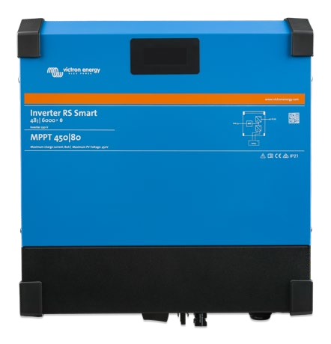
Инвертор RS Smart Solar 48/6000
Автономный солнечный инвертор
Инвертор RS Smart Solar 48/6000 48 Вольт 6 кВА с входом 450 В постоянного тока 4 кВт. Предназначен для автономных солнечных систем для нагрузок переменного тока.

Комбинация инвертора, двунаправленного DC-DC преобразователя и MPPT
Идеальная синусоида. Двунаправленный DC-DC преобразователь, либо зарядка АКБ, когда избыточная солнечная энергия доступна, либо питание от АКБ, когда это необходимо.

Широкий диапазон напряжений MPPT
80 – 450 Вольт постоянного тока.

Легкий вес, эффективный и тихий
Высокочастотная технология и новая конструкция, вес 11 кг. Отличная эффективность, низкая мощность в режиме ожидания и очень тихая работа.

Дисплей и Bluetooth
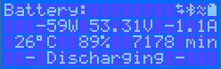
Дисплей отображает параметры АКБ, инвертора и контроллера солнечного заряда. Устройство с поддержкой Bluetooth, что позволяет видеть параметры и изменять настройки, используя приложение VictronConnect.
Выход переменного тока 230 В переменного тока
=
Pv вход
80-450 В постоянного тока
=
=
=
=
Аккумулятор 48 В постоянного тока

Порты VE.Can VE.Direct
Для подключения к устройству GX для мониторинга системы, регистрации данных и удаленного обновления встроенного ПО.

Изолятор Солнечных панелей
Обе параллельные цепи солнечных панелей, подключенные к разъемам MC4 изолированы с помощью большого встроенного переключателя.

Подключения ввода/вывода
Программируемые соединения реле, датчика температуры и датчика напряжения.

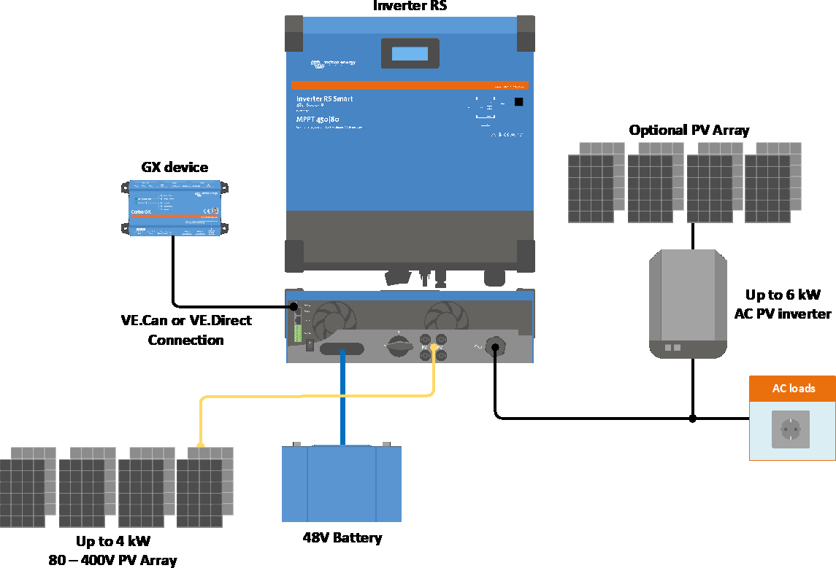

Инвертор RS Smart Solar | 48/6000
ИНВЕРТОР
DC Диапазон  Выход  Непрерывная  выходная мощность при 25°С | 38 – 64 В (6)  Выходное напряжение: 230 В переменного тока± ± 2% Частота:50 Гц ± 0,1% (1)  Увеличение Мощности с 4800 W при 46 Вольт до 5300 W при 52 Вольт постоянного тока
Непрерывная выходная мощность при 40°С | 4500Вт
Непрерывная выходная мощность при 65°С | 3000Вт
Пиковая мощность | 9 кВт за 3 секунды
Выходной ток короткого замыкания | 50А
Максимальная эффективность | 96,5% при нагрузке 1 кВт  94% при нагрузке 5 кВт
Мощность без нагрузки | 20Вт
СОЛНЕЧНЫЙ Контроллер
Максимальное напряжение постоянного тока | 450В
Номинальное напряжение постоянного тока | 300В
Пусковое напряжение | 120В
Диапазон рабочих напряжений | 80 – 450В (5)
Предел входного тока | 18А (4)
Максимальная входная мощность | 4000Вт
Максимальная зарядная мощность | 4000Вт
Напряжение дозаряда | 57,6 В
Напряжение компенсации | 55,2 В
Максимальный ток заряда | 100А
Датчик температуры батареи | Да
ОБЩЕЕ
Параллельная и 3-фазная работа | Нет
Реле программируемое (3) | Да
Защита (2) | а - ф
Порты передачи данных | VE.Can VE.Direct
Порты Аналоговый/цифровой общего назначения | 2
Дистанционное вкл.-выкл. | Да
Диапазон температур | от -40 до +65°С (охлаждение с помощью вентилятора)
Влажность (без конденсации) | не более 95%
Характеристики
Материал и цвет | сталь, синий РАЛ 5012
Категория защиты | КЛАСС ЗАЩИТЫ22
Подключение к аккумулятору | Болты М8
230 В AC-соединение | Винтовые клеммы 13 мм² (6 СРГ)
Вес | 11 Кг
Размеры (hxwxd) | 425 х 440 х 125 мм
СТАНДАРТЫ
Безопасность | ЭН-МЭК 60335-1 ЭН-МЭК 60335-2-29,  ЭН-МЭК 62109-1, ЭН-МЭК 62109-2
Эмиссия, иммунитет | В 55014-1, В 55014-2  ЭН-МЭК 61000-3-2, ЭН-МЭК 61000-3-3  МЭК 61000-6-1, МЭК 61000-6-2, МЭК 61000-6-3
- Возможность регулировки до 60 Гц
- Ключ защиты:
  - короткое замыкание
  - перегрузка
  - слишком высокое напряжение батареи
  - слишком низкое напряжение батареи
  - слишком высокая температура
  - 230 В переменного тока на выходе инвертора
- Программируемое реле которое может быть установлено для общей сигнализации постоянного тока или функция запуска/ остановки генераторной установки Номинальный ток: от 4А до 35 В постоянного тока и от 1 А до 70 В постоянного тока Нормальная работа регулируется до 18A, с максимальной защитой от обратной полярности 20А.
- Рабочий диапазон МРРТ также ограничен напряжением батареи - Фотоэлектрические ЛОС не должен превышать в 8 раз поплавкового напряжения батареи, например, максимальное
напряжение батареи 50 В должно иметь максимальный PV-массив 400 В.
– смотрите руководство ПО Продукт для получения дополнительной информации.
6) Минимальное пусковое напряжение 41В. Отключение инвертора может быть установлено на уровне 32 В постоянного тока, но может отключаться при низком выходном напряжении переменного тока (из-за нагрузки). Отключение от перенапряжения составляет 65,5 В. Зарядное устройство может быть установлено на максимум 62 В. Ток заряда превышает 57 В.

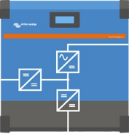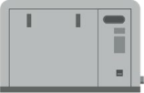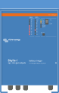
Генератор

АКБ
Нагрузки переменного тока
генератор и зарядка АКБ

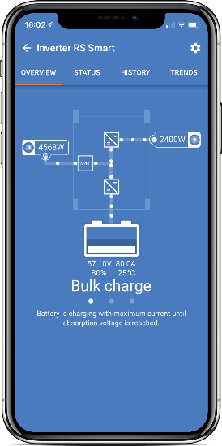
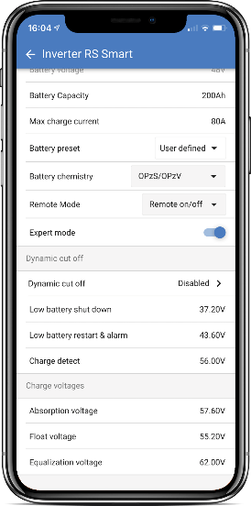
Настройка и мониторинг с помощью VictronConnect
Встроенное соединение Smart Bluetooth позволяет быстро контролировать или настраивать настройки инвертора RS.

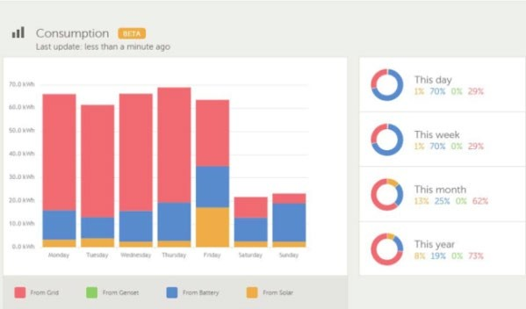
Портал VRM
Когда инвертор RS подключен к устройству GX с подключением к Интернету, Вы получите все данные вашей системы в комплексном графическом формате. Настройки системы можно изменить удаленно через портал. Сигналы тревоги могут быть получены по электронной почте.

